SPOLJNOTRGOVINSKA ROBNA RAZMENA I STRANE
DIREKTNE INVESTICIJE U REPUBLICI SRBIJI
Tabele su preuzete iz sledećih radova:
- Rad Profesora Strane direktne investicije u funkciji jacanja izvozne konkurentnosti privrede Srbije
- Rad Asistenta Konkurentnost privrede Srbije, SDI i problem deficita trgovinskog bilansa
- Rad iz tematskog zbornika Unapređenje konkurentnosti privrede Republike Srbije - Uticaj stranih direktnih investicija na obim i konkurentnost srpskog izvoza, Tubić Tijana, str. 157-167.

Spoljnotrgovinska robna razmena Srbije u periodu od 2000 do 2017 godine
Spoljnotrgovinska robna razmena Republike Srbije (mil. USD) 2000-2017
Godina | Izvoz | Uvoz | Saldo | Pokrivenost uvoza izvozom % | Izvoz kao % BDP | Spoljnotrgovniski deficit kao % BDP
2000 | 1558 | 3330 | -1772 | 46,79 | 6,21 | 7,07
2001 | 1721 | 4261 | -2540 | 40,39 | 13,92 | 20,55
2002 | 2075 | 5614 | -3539 | 36,96 | 12,85 | 21,92
2003 | 2755 | 7473 | -4718 | 36,87 | 13,00 | 22,26
2004 | 3523 | 10750 | -7227 | 32,77 | 14,19 | 29,10
2005 | 4482 | 10455 | -5979 | 42,87 | 17,11 | 22,83
2006 | 6428 | 13170 | -6744 | 48,81 | 20,96 | 21,99
2007 | 8825 | 18968 | -10143 | 46,53 | 21,88 | 25,15
2008 | 10974 | 24042 | -13069 | 45,65 | 22,29 | 26,55
2009 | 8344 | 15807 | -7463 | 52,79 | 19,55 | 17,48
2010 | 9795 | 16471 | -6676 | 59,47 | 24,88 | 16,96
2011 | 11779 | 19862 | -8083 | 59,30 | 25,35 | 17,40
2012 | 11226 | 18923 | -7697 | 59,32 | 27,60 | 18,92
2013 | 14610 | 20550 | -5940 | 71,09 | 32,10 | 13,05
2014 | 14845 | 20601 | -5756 | 72,06 | 33,63 | 13,04
2015 | 13376 | 17876 | -4499 | 74,83 | 36,01 | 12,11
2016 | 14883 | 18899 | -4016 | 78,75 | 38,86 | 10,49
2017 | 16996 | 21947 | -4951 | 77,44 | 40,92 | 11,92

Izvoz i uvoz Srbije po sektorima i oblastima KD za 2016 i 2017 godinu
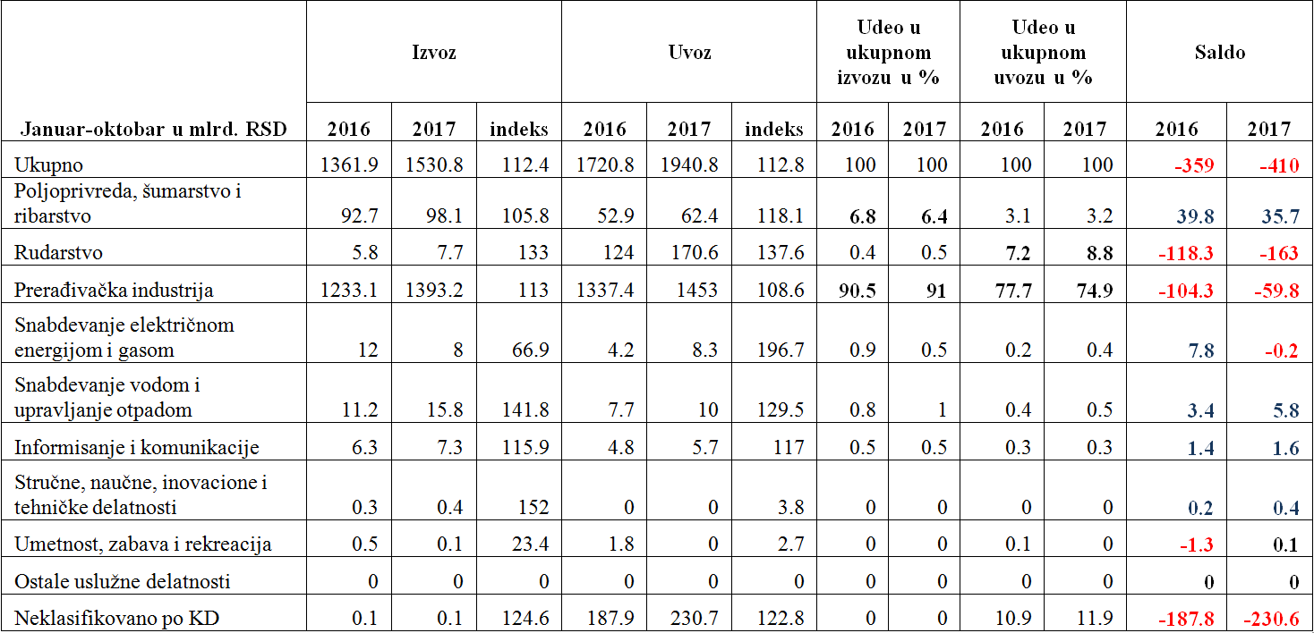

Izvoz i uvoz Srbije po sektorima i odsecima SMTK za 2016 i 2017 godinu
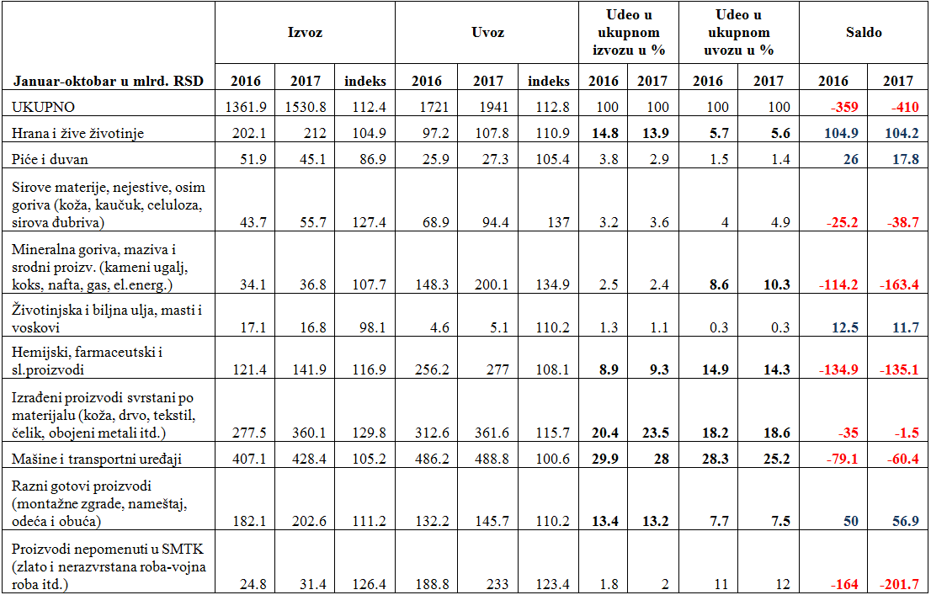

Izvoz i uvoz Srbije po geografskim zonama i odabranim zemljama u 2016 i 2017 (januar-oktobar) u mlrd RSD
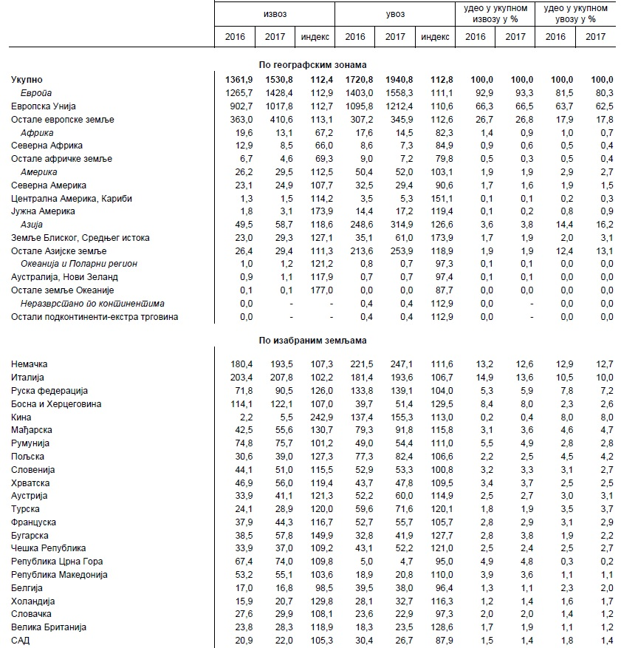

Izvoz i uvoz Srbije po ekonomskim zonama zemalja u 2016 i 2017
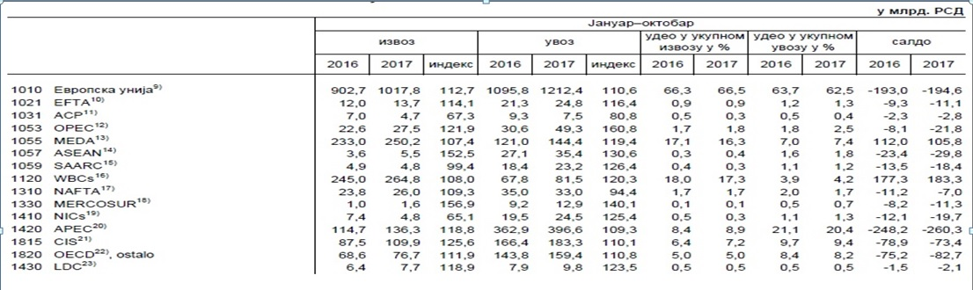
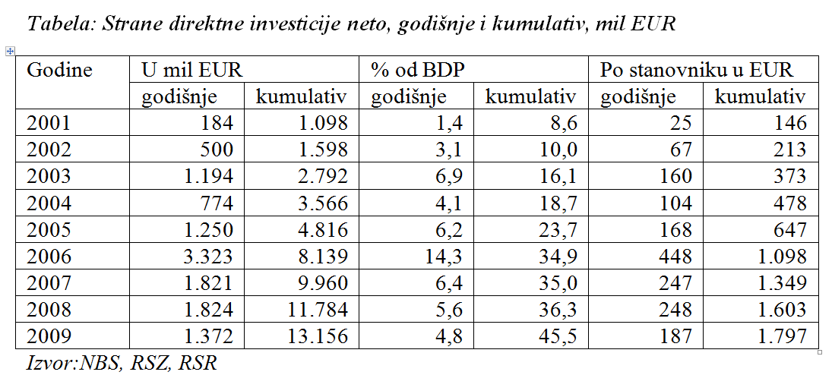

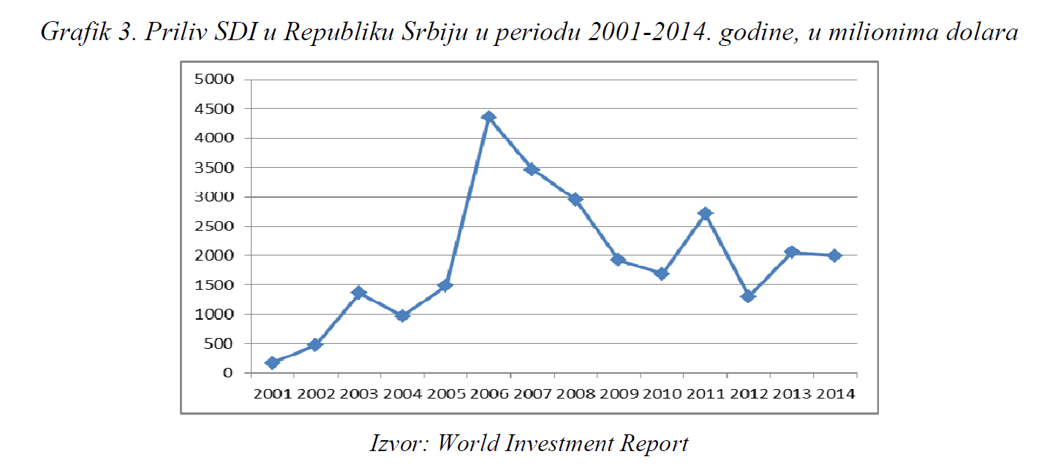
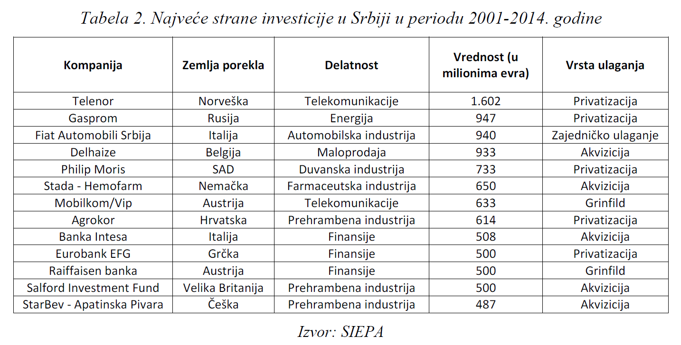
Doprinos SDI srpskom izvozu
